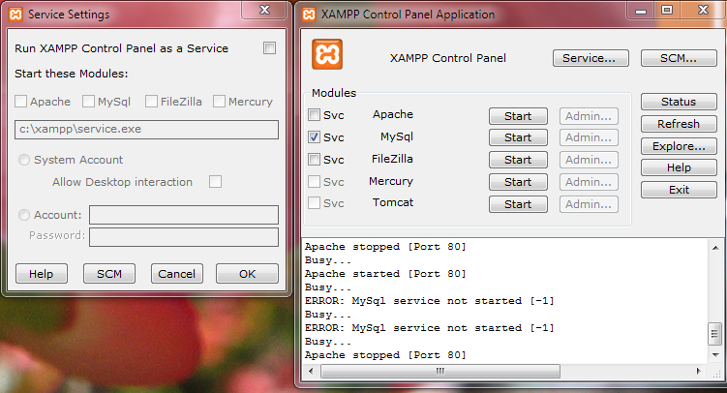

Comme vous pouvez le vérifier apache= Svc décoché : start et stop effectif
J’ai exécuté uninstall pour xampp \ apache_\ apache_uninstallservice.bat
Apparemment c’est OK

MySql= Svc indécochable ! start et stop inactifs.

J’ai exécuté uninstall pour xampp \ MySql _\ MySql_uninstallservice.bat

Apparemment sans résultats !

